PPEAO – Portage automatique des données – Etat des développement en cours
(copie d’écran faite en local sur la machine de dev – windows XP pro)
Home page
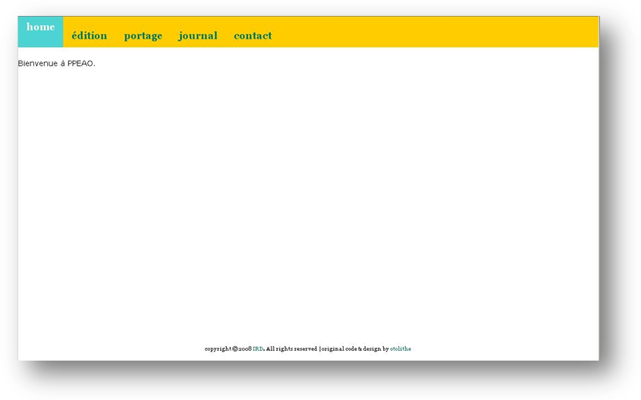
Cliquez sur portage
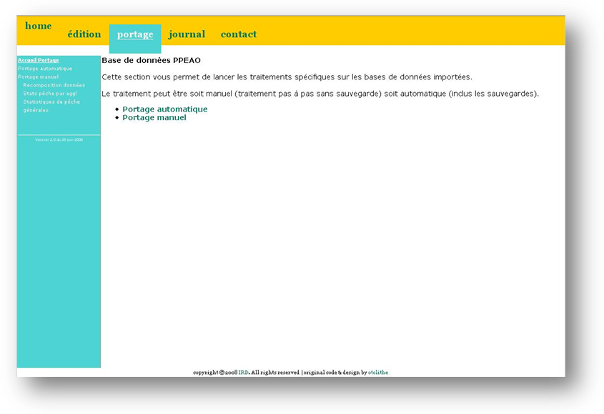
Deux options :
- Portage automatique : ouvre la page pour lancer la séquence de portage automatique
- Portage manuel : ouvre la page de connexion à la base telle que fait dans le lot 2
Portage manuel
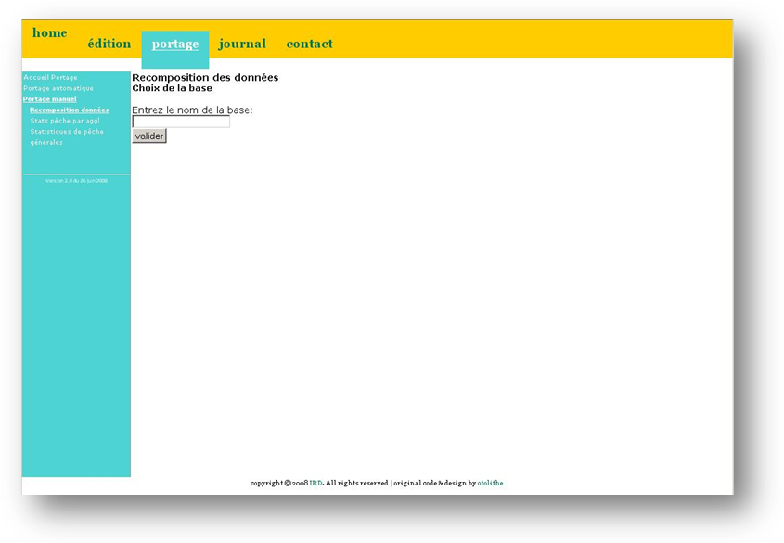
Saisir le nom de la base de données
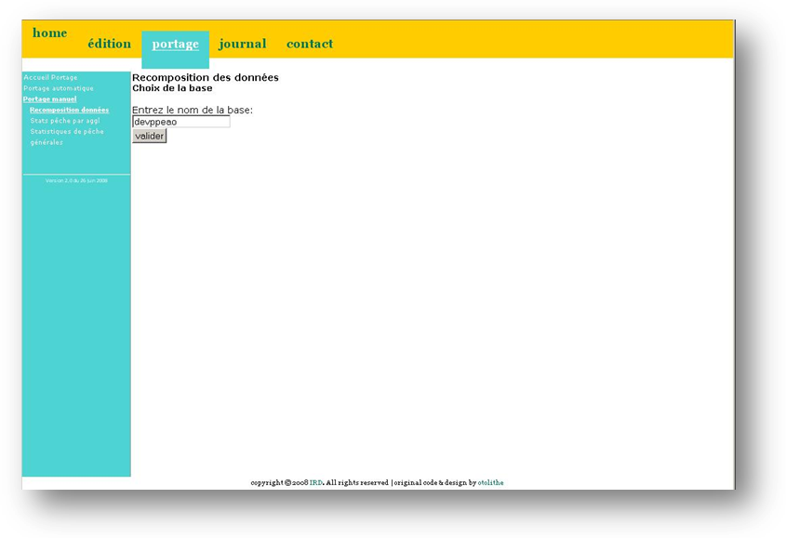
On entre sur la page de recomposition des données, similaire à la page du lot 2
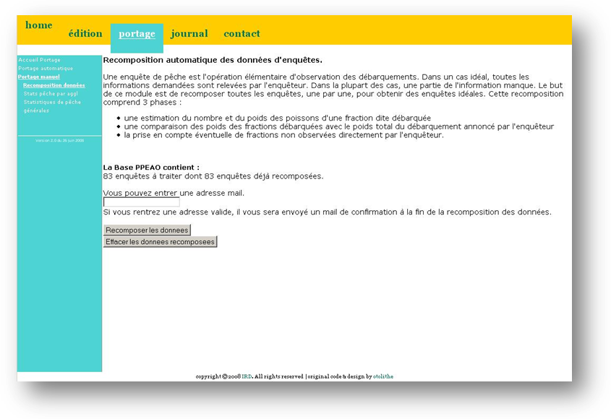

De là, on peut effacer les données recomposées en cliquant sur le bouton du même nom :
Valider l’écran suivant
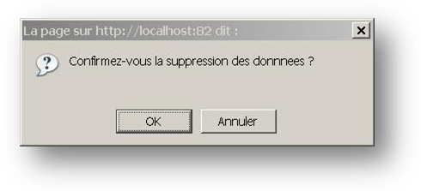

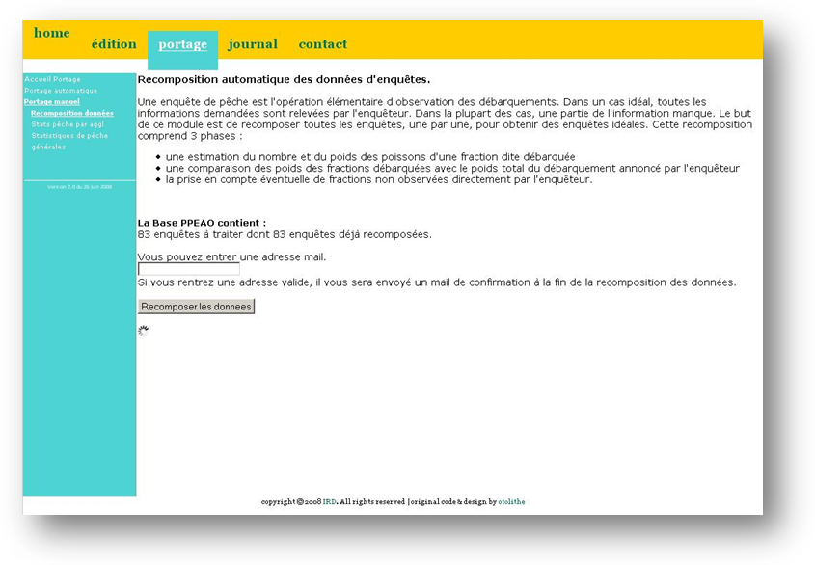
La différence principale avec le lot 2 est que le traitement n’ouvre plus de pop-up mais est lancé dans la fenêtre.
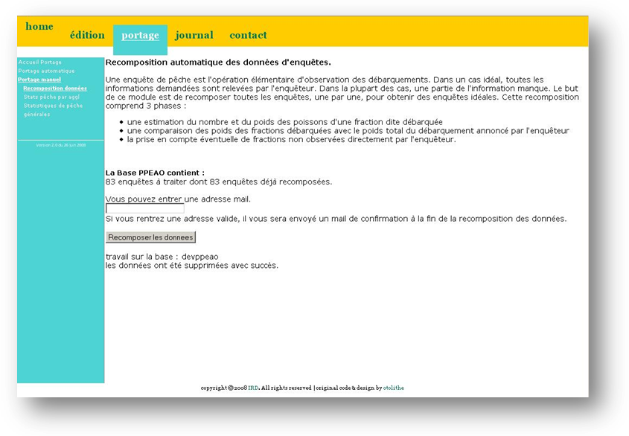
On peut maintenant lancer le traitement de recomposition des données.
Cliquez sur « Recomposer les donnees »
Validez l’écran suivant
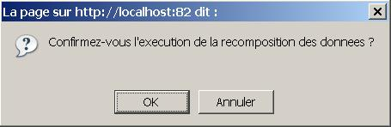
Le traitement se lance :
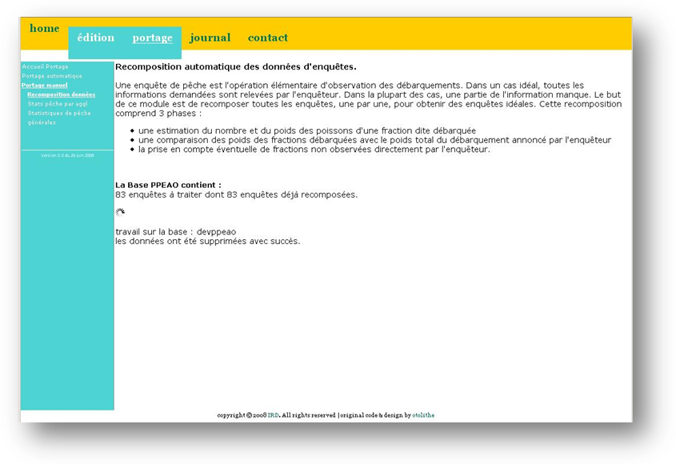
La même modification a été appliquée que pour l’effacement des données, le traitement est lancé dans la fenêtre.
Au final, on obtient la fenêtre suivante :
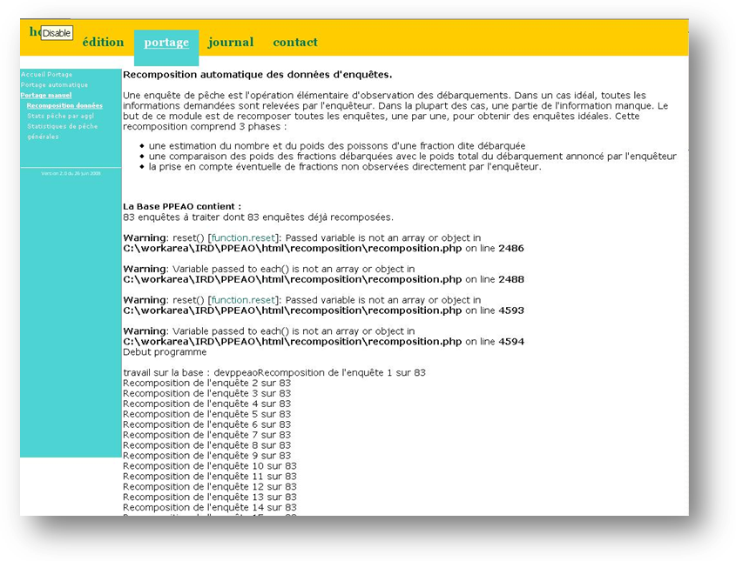
En fonction du paramétrage du serveur, les erreurs php sont renvoyées ou non dans le fichier d’erreur (c’est le cas sur le serveur IRD, l’affichage sera différent de l’écran au dessus)
Etat des développements :
- Le programme de recomposition des données a été modifié pour ne plus lancer les traitements dans une pop-up.
- Les statistiques de pêche ont été modifiées pour se comporter de la même façon que la recomposition des données (plus de pop-up). Mais la base de données n’a pas été mis à jour avec les tables pour les tests.
- Les changements dans les noms et la structure (nouveau répertoire) des fichiers du lot 2 sont recensés dans le document Mise-a-jour-lot2.do.)

Portage automatique
Une étude fonctionnelle et technique est disponible (Module-portage.doc).
En cliquant sur Portage automatique dans le menu de gauche :
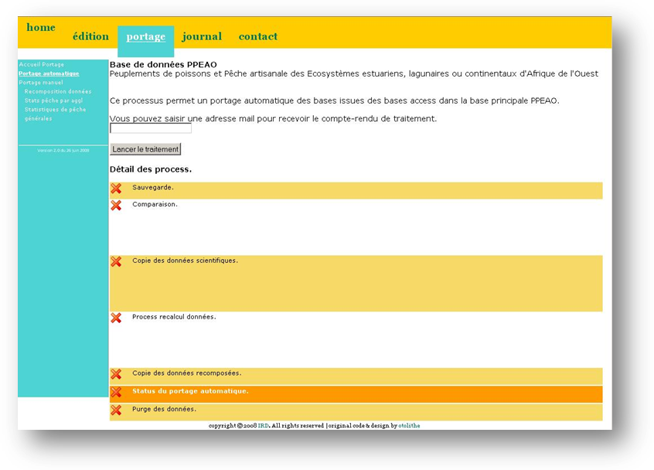
Cliquez sur « lancer le traitement »
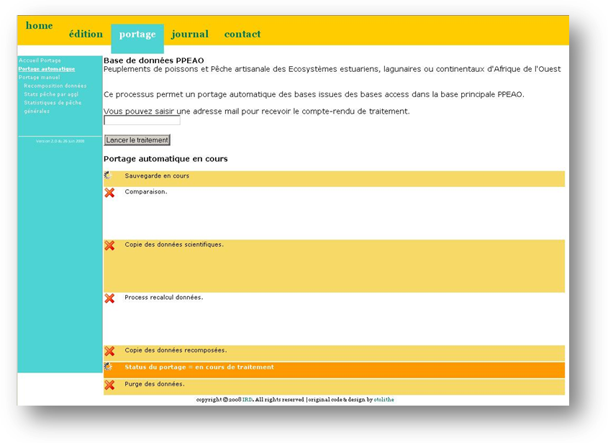
Indicateur du traitement en cours
Cette zone indique le statut du traitement global
Pour la sauvegarde de la BD : pour l’instant une fenêtre s’ouvre pour la saisie du mot de passe (à rendre transparent pour l’utilisateur)
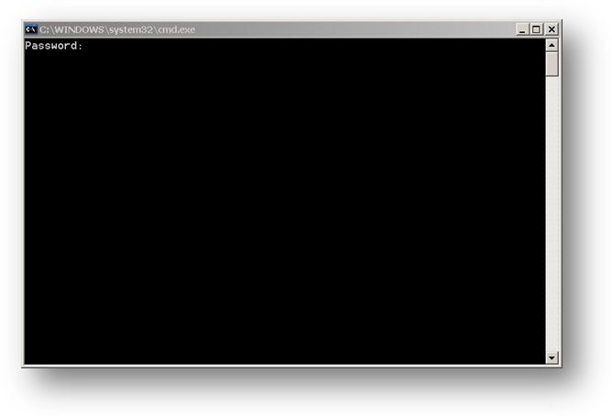
Saississez le mot de passe.
Le traitement continue :
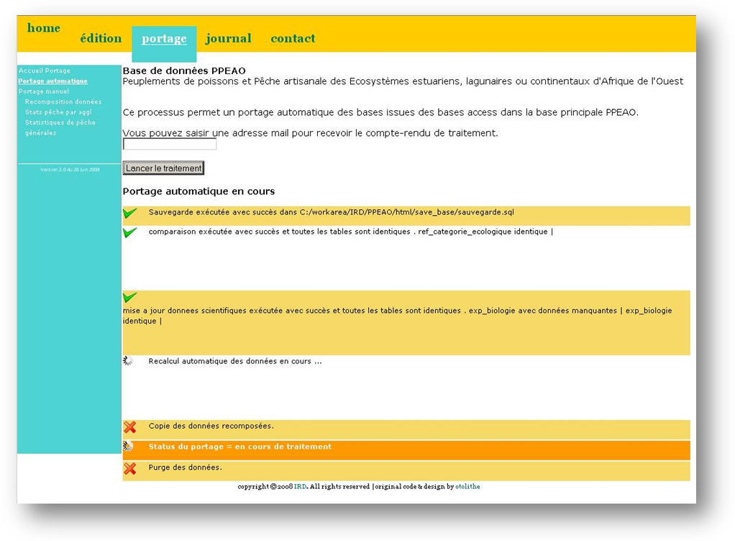
La fin du traitement est encore à améliorer
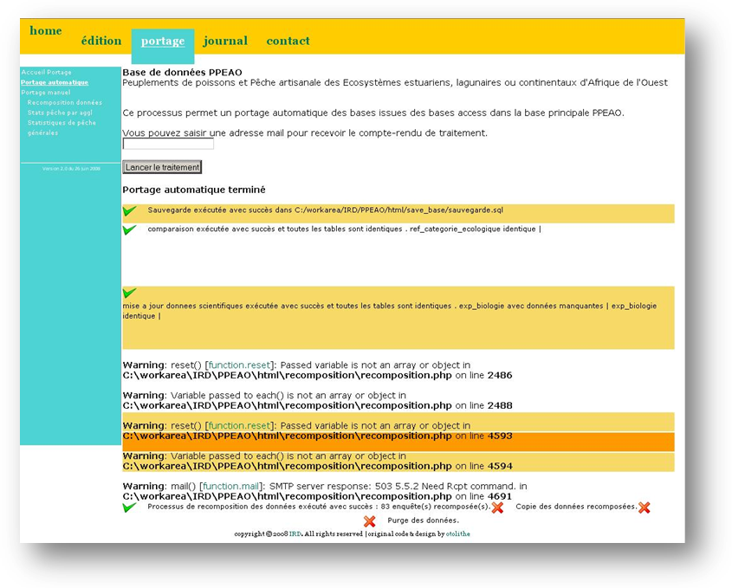
L’état actuel des développements :
- Sauvegarde
Elle fonctionne en local, il y a des problèmes d’autorisation de lancement de la commande pg_dump sur le serveur IRD.
- Comparaison et mise à jour des données
Il s’agit du même fichier.
Il fonctionne sous windows, il y a juste un problème d’autorisation pour la création de fichiers sur le serveur IRD : deux fichiers sont créées. Un fichier log complet pour la comparaison des données et un fichier SQL contenant les scripts pour restaurer la base PPEAO si il y a un problème (ce qui permet lors de la comparaison de préparer des scripts pour mettre à jour la base BD_PECHE).
Il reste à récupérer les erreurs de traitement et faire les traitements associés (restaurer la base, afficher les avertissements, arrêter ou non le traitement)
- Lancement de la recomposition des données
Le lancement fonctionne sous windows et sur le serveur linux. Le compte-rendu doit être amélioré.

